SPOROČILO ZA MEDIJE
DOKUMENTARNI FILM HBO ORIGINAL
»FRAGMENTS OF BELONGING« NA 32. SARAJEVSKEM FILMSKEM FESTIVALU


Ljubljana, 17. avgust 2026
Dokumentarni film HBO Original »Fragments of belonging« (Tragovi pripadanja) režiserke Tatjane Božić bo svojo mednarodno premiero doživel v tekmovalnem programu 32. Sarajevskega filmskega festivala. Film je del letošnjega izbora dokumentarnih del, ki občinstvu prinašajo močne osebne in univerzalne človeške zgodbe.
Film bo 18. avgusta predvajan v tekmovalnem programu Sarajevskega filmskega festivala. Gre za intimen dokumentarec, katerem spremljamo zgodbo režiserke, ki živi v Amsterdamu in išče občutek pripadnosti. Film raziskuje teme identitete, migracij, materinstva in skupnosti.
Po predstavitvi festivalskemu občinstvu v Sarajevu dokumentarni film »Fragments of belonging« (Tragovi pripadanja) 2. oktobra prihaja na pretočno platformo HBO Max, televizijsko premiero na kanalu HBO pa bo doživel 8. oktobra.
Film je nastal v produkciji LEWA productions ter v koprodukciji s HBO, Doppelplusultra Filmproduktion in Spacedust Productions. Producentka filma je Magdalena Petrović, izvršna producentka za HBO je Hanka Kastelicová, producentka pa Tereza Bóna Keilová. Film so snemali na Nizozemskem, Hrvaškem, v Bosni in Hercegovini, Avstriji, Nemčiji in Švici.

HBO IN SARAJEVSKI FILMSKI FESTIVAL SKUPAJ PRI RAZVOJU NOVIH FILMSKIH ZGODB

HBO tudi letos nadaljuje podporo avtorjem in producentom iz jugovzhodne Evrope prek dolgoletnega partnerstva s Sarajevskim filmskim festivalom ter programov CineLink Work in Progress in Docu Rough Cut Boutique. Ti pobudi zagotavljata finančno in ustvarjalno podporo projektom s potencialom, da dosežejo mednarodno občinstvo.
CineLink Work in Progress – HBO Award

Zmagovalni projekt programa CineLink Work in Progress prejme finančno podporo v višini 30.000 evrov za dokončanje produkcije ter licenco za predvajanje na kanalu HBO in pretakanje na platformi HBO Max po vsej Srednji in Jugovzhodni Evropi.

V programu Open Air premiere bo prikazan tudi lanskoletni prejemnik nagrade HBO, film »3 weeks after“ (3 nedelje posle) režiserja Miroslava Terzića in producentke Snežane van Houwelingen, ki je na 60. filmskem festivalu v Karlovih Varih prejel prestižno nagrado Europa Cinemas Label za najboljši evropski film. Zgodba se odvija v Beogradu in spremlja skupino srednješolcev, ki se tri tedne po tragični izgubi svojega sošolca odpravijo na že prej načrtovano ekskurzijo.

Docu Rough Cut Boutique – HBO Award

Dolgoletno partnerstvo s Sarajevskim filmskim festivalom vključuje tudi sodelovanje z Docu Rough Cut Boutique, vodilnim regionalnim programom za razvoj dokumentarnih filmov v fazi postprodukcije. V okviru te pobude podeljujejo nagrado HBO za podporo izbranemu projektu, v programu pa aktivno sodeluje tudi HBO producentka Hanka Kastelicová.

HBO Max in Sarajevski filmski festival

V okviru sodelovanja s Sarajevskim filmskim festivalom je na platformi HBO Max na voljo posebej oblikovan nabor naslovov iz preteklih festivalskih izdaj. Ta izbor gledalcem ponuja priložnost, da na dosegu roke odkrijejo najzanimivejša dela s preteklih izdaj festivala.

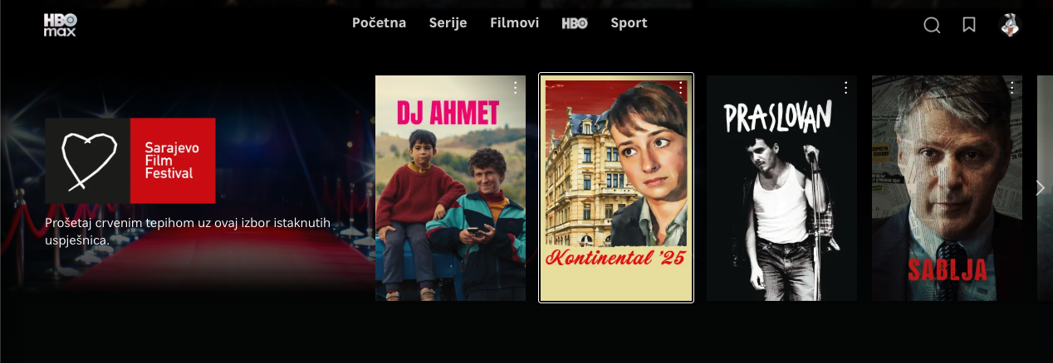

O pretočni platformi HBO Max
HBO Max je vodilna globalna platforma za pretakanje vsebin podjetja Warner Bros. Discovery, ki ponuja edinstvene in privlačne zgodbe, od vrhunskih serij, filmov, dokumentarcev, vsebin o resničnih zločinih, animiranih filmov za odrasle do športnih prenosov v živo in novic (kjer so na voljo). HBO Max je dom prestižnih zabavnih znamk, kot so HBO, Warner Bros., Max Originals, DC, Harry Potter, pa tudi ikoničnih serij, kot sta Prijatelji in Veliki pokovci.
O podjetju Warner Bros. Discovery
Warner Bros. Discovery je vodilno globalno medijsko in razvedrilno podjetje, ki ustvarja in distribuira najbolj diferenciran in celovit portfelj vsebin na svetu na področju televizije, filma, pretakanja in iger. Prisoten v več kot 220 državah in ozemljih ter v 50 jezikih, Warner Bros. Discovery navdihuje, informira in zabava občinstvo po vsem svetu s svojimi ikoničnimi blagovnimi znamkami in izdelki, vključno z: Discovery Channel, Max, discovery+, CNN, DC, TNT Sports, Eurosport, HBO, HGTV , Food Network, OWN, Investigation Discovery, TLC, Magnolia Network, TNT, TBS, truTV, Travel Channel, MotorTrend, Animal Planet, Science Channel, Warner Bros. Motion Picture Group, Warner Bros. Television Group, Warner Bros. Pictures Animation, Warner Bros. Games, New Line Cinema, Cartoon Network, Adult Swim, Turner Classic Movies, Discovery en Español, Hogar de HGTV in drugi. Več informacij na www.wbd.com.
Copyright © LEWA productions j.d.o.o., HBO Europe s.r.o., Doppelplusultra Filmproduktion GmbH, Stichting Spacedust Productions. 2026 All rights reserved.

